Andrea del Sarto,

Saint Jean Baptiste jeune

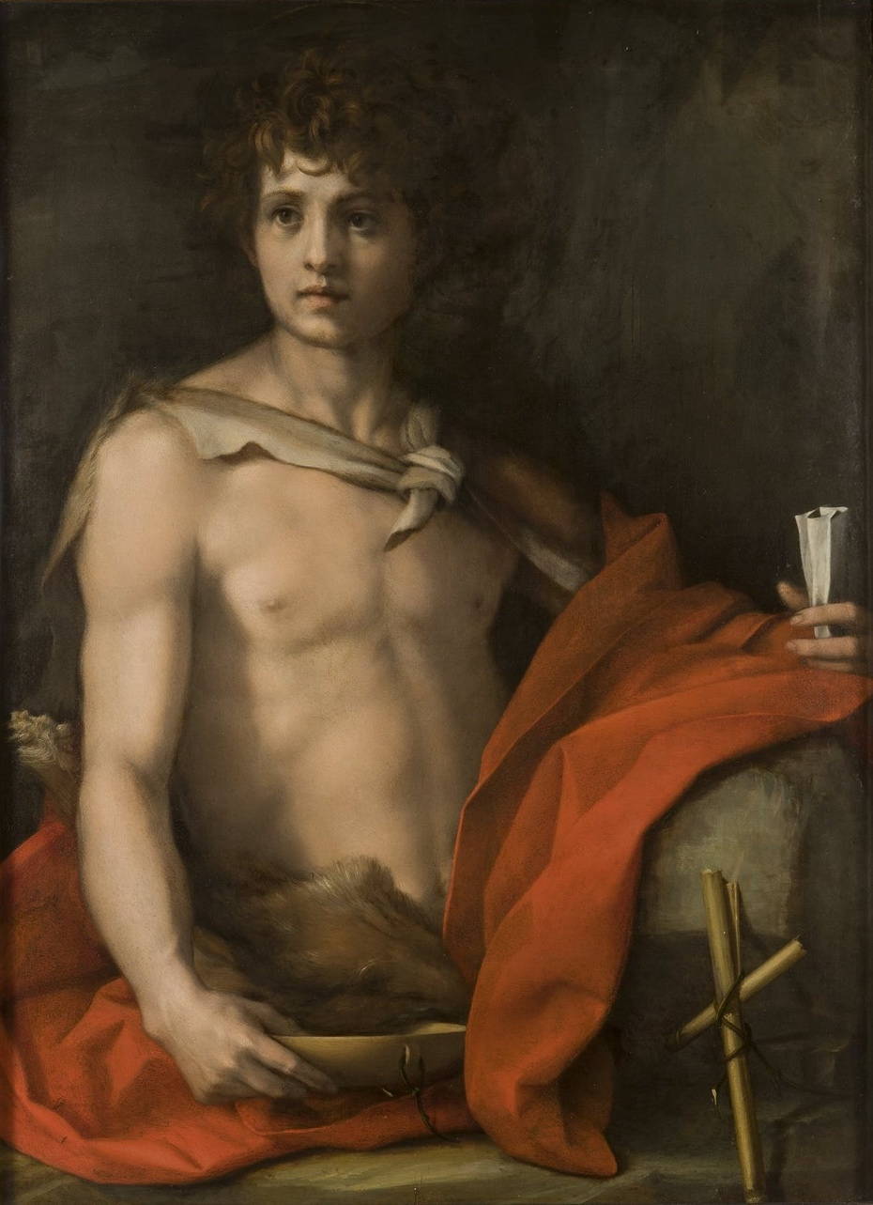

Figure Andrea del Sarto, saint Jean Baptiste jeune, Galerie Palatine Palais Pitti, hauteur 94cm, vers 1523

Curieusement ce n’est pas sous les traits d’un homme mûr, vêtu de haillons, squelettique

qui ne se nourrissait de sauterelles et de miel sauvage que le saint est représenté

Dans des tons chair, écarlate, blancs et bruns

Andrea del Sarto a brossé ici le portrait d’un jeune homme au physique séduisant, « peut être le plus beau nu du cinquecento »[1] sûr de lui et qui ne ressemble en rien à l’ascète du désert dont Apollinaire [2]a immortalisé les sauterelles dont il se nourrissait.

Andrea nous le montre au moment de la naissance de sa vocation. Il a encore les cheveux bouclés, sa main gauche ne tient pas encore le rouleau des écritures comme dans le saint Jean de Raphaël mais une lettre qui pourrait être une lettre d’amour et sa droite ne montre pas la croix mais soutient une écuelle de bois qui contient une hure de sanglier posée à l’envers le cou tranché vers le haut. Cette nourriture roborative tranche avec les sauterelles dont il fera son quotidien.

La structure rectiligne de la composition est atténuée par une draperie écarlate qui tombe mollement en diagonale. Ce drapé est très travaillé. Pour Berenson les draperies seraient une spécialité d’Andrea qui parfois exagère comme dans « son assomption où les apôtres et la Vierge elle-même semblent ne songer qu’à exhiber leurs draperies »[3]

En bas à droite du tableau une croix indique le chemin qu’il va prendre.

Ce très beau nu masculin s’inscrit bien dans le contexte de la Renaissance où l’on voit apparaître une profusion de nudités masculines aux XV° et XVI° siècles. Dans la philosophie de la Renaissance le corps humain est un objet privilégié. Les hommes de la Renaissance étaient nourris de culture grecque qui célèbre un idéal esthétique centré sur la beauté masculine.[4]

1. Veyne Mon musée imaginaire
2. Apollinaire ; La sauterelle

   Voici la fine sauterelle

   La nourriture de saint Jean

   Puissent mes vers être comme elle

   Le régal des meilleures gens
3. BERENSON, *Les peintres italiens de la Renaissance*, Gallimard, 1953, 1 vol in 8 de 500p voir p 73
4. CHASTEL André, *Art et Humanisme à Florence,* Presses Universitaires de France, 1959, ici 3e édition 1982, 1 vol In 4 de 580 p voir p 289 à 298